ACO Ersatzdichtung NBR PIPE d110 (417039)

ACO Haustechnik

Eigenschaften

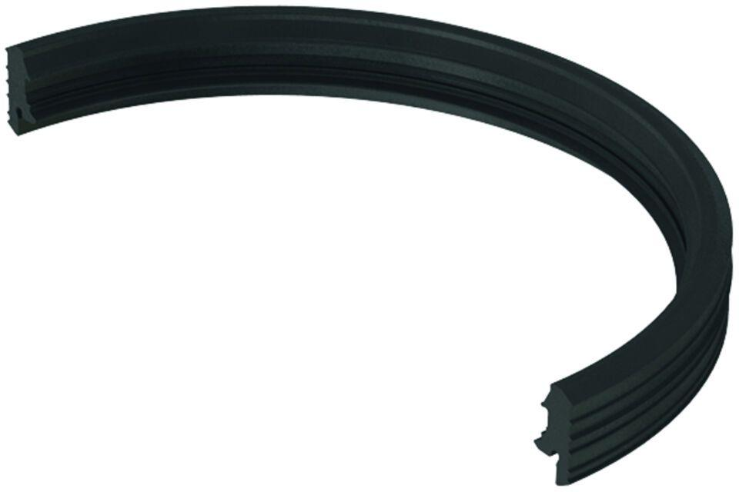

GTIN:

8590830230385

HAN:

0174.05.13